**LAPORAN**

**PRAKTIKUM PEMROGRAMAN WEB 1**

**MODUL 9**



NAMA : Muhamad Hexa Muhtar Alfarobi

NIM : 20230910104

KELAS : SINFC-2023-03

FAKULTAS ILMU KOMPUTER

PROGRAM STUDI SISTEM INFORMASI

TAHUN 2024

# DAFTAR ISI

DAFTAR ISI ii

PRE TEST 1

PRAKTIKUM 3

POST TEST 20

TUGAS 24

# PRE TEST

1. Apa fungsi dari mysqli_connect() dalam PHP?

2. Jelaskan perbedaan antara mysqli_query() dan mysqli_prepare().

3. Apa yang dimaksud dengan prepared statement dan sebutkan salah satu keuntungannya?

4. Sebutkan dua metode yang dapat digunakan untuk menangani kesalahan dalam MySQLi dan jelaskan cara kerjanya.

5. Bagaimana cara menutup koneksi ke database MySQL dalam PHP setelah selesai digunakan?

6. Apa perbedaan antara fungsi mysqli_fetch_assoc() dan mysqli_fetch_row() dalam PHP?

7. Tuliskan sintaks dasar untuk menjalankan query SQL UPDATE menggunakan MySQLi.

8. Apa yang dilakukan fungsi mysqli_stmt_bind_param()?

9. Apa itu mysqli_stmt_get_result() dan kapan Anda menggunakannya?

10. Sebutkan langkah-langkah dasar untuk menangani hasil query menggunakan mysqli_query().

Jawab :

1. Fungsi mysqli_connect() dalam PHP digunakan untuk membuat koneksi ke database MySQL. Fungsi ini memerlukan beberapa parameter seperti nama host, nama pengguna, kata sandi, dan nama database. Jika koneksi berhasil, fungsi ini akan mengembalikan objek koneksi yang dapat digunakan untuk menjalankan query. Jika koneksi gagal, fungsi ini mengembalikan nilai false, dan pesan kesalahan dapat diperiksa menggunakan fungsi mysqli_connect_error().
2. Fungsi mysqli_query() digunakan untuk menjalankan query SQL secara langsung seperti SELECT, INSERT, UPDATE, atau DELETE tanpa parameter tambahan. Sementara itu, mysqli_prepare() digunakan untuk mempersiapkan query SQL yang dapat dieksekusi kemudian dengan parameter yang diikat. mysqli_prepare() lebih aman terhadap serangan SQL Injection karena parameter yang diikat diproses secara terpisah dari query.
3. Prepared statement adalah fitur dalam MySQLi yang memungkinkan pengguna memisahkan struktur query SQL dari data yang dimasukkan. Salah satu keuntungannya adalah keamanan yang lebih baik, karena data yang dimasukkan diikat sebagai parameter dan tidak dapat dimanipulasi untuk menyisipkan kode berbahaya.
4. Dua metode yang dapat digunakan untuk menangani kesalahan dalam MySQLi adalah mysqli_error() dan mysqli_report(). Fungsi mysqli_error() memberikan pesan kesalahan jika query gagal dijalankan. Sedangkan mysqli_report() digunakan untuk mengatur tingkat pelaporan kesalahan, seperti menghasilkan peringatan atau melempar exception ketika terjadi kesalahan dalam operasi MySQLi.
5. Untuk menutup koneksi ke database MySQL setelah selesai digunakan, fungsi mysqli_close() dapat digunakan. Fungsi ini menerima parameter berupa objek koneksi yang dibuat sebelumnya dengan mysqli_connect() dan memastikan bahwa semua sumber daya yang terkait dengan koneksi tersebut dilepaskan.
6. Fungsi mysqli_fetch_assoc() mengembalikan hasil query dalam bentuk array asosiatif dengan nama kolom sebagai kunci array, sehingga data lebih mudah diakses berdasarkan nama kolom. Di sisi lain, mysqli_fetch_row() mengembalikan hasil query dalam bentuk array numerik dengan indeks sebagai kunci.
7. Sintaks dasar untuk menjalankan query SQL UPDATE menggunakan MySQLi adalah sebagai berikut:  
   $sql = "UPDATE table_name SET column1 = 'value1', column2 = 'value2' WHERE condition";  
   $result = mysqli_query($conn, $sql);  
   Jika query berhasil, $result akan bernilai true, dan jika gagal, kesalahan dapat diperiksa menggunakan mysqli_error().
8. Fungsi mysqli_stmt_bind_param() digunakan untuk mengikat parameter ke placeholder dalam query prepared statement. Parameter pertama adalah string yang menunjukkan tipe data (seperti "s" untuk string atau "i" untuk integer), sedangkan parameter berikutnya adalah variabel yang nilainya akan diikat ke placeholder dalam query.
9. Fungsi mysqli_stmt_get_result() digunakan untuk mengambil hasil query dari prepared statement setelah query dieksekusi. Hasil yang dikembalikan dapat diakses menggunakan fungsi seperti mysqli_fetch_assoc() atau mysqli_fetch_array(). Fungsi ini berguna saat melakukan operasi SELECT dengan prepared statement.
10. Langkah-langkah dasar untuk menangani hasil query menggunakan mysqli_query() meliputi menjalankan query menggunakan mysqli_query(), memeriksa apakah query berhasil atau tidak, mengambil hasil query menggunakan fungsi seperti mysqli_fetch_assoc() atau mysqli_fetch_array() untuk membaca data, membebaskan hasil query dengan mysqli_free_result() jika diperlukan, dan menutup koneksi dengan mysqli_close() setelah semua operasi selesai.

# PRAKTIKUM

1. CREATE TABLE alumni ( id INT AUTO INCREMENT PRIMARY KEY, nama VARCHAR (255) NOT NULL, tahun_lulus YEAR NOT NULL, jurusan VARCHAR(100) NOT NULL, foto VARCHAR(255) );

Hasilnya :

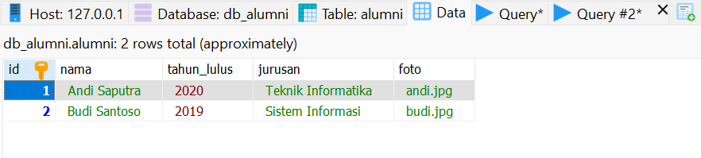

INSERT INTO alumni (nama, tahun_lulus, jurusan, foto) VALUES ('Andi Saputra', 2020, 'Teknik Informatika', 'andi.jpg'), ('Budi Santoso, 2019, 'Sistem Informasi', 'budi.jpg');

Hasilnya :

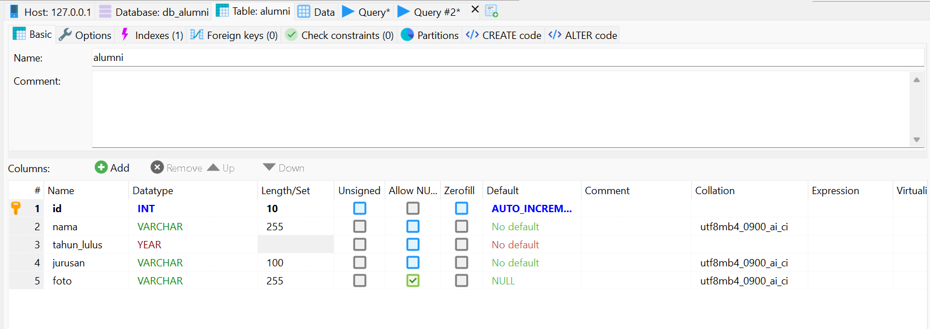

1. Praktikum 2

|  |
| --- |
| Latihan_09_menu.php |
| <aside class="col-md-2 p-0">      <nav class="nav flex-column bg-light p-3 m-0">          <a class="nav-link active" href="?menu=home">Home</a>  </aside> |
| Latihan_09_Index.php |
| <!DOCTYPE html>  <html lang="en">  <head>      <meta charset="UTF-8">      <meta name="viewport" content="width=device-width, initial-scale=1.0">      <title>Web Template</title>      <!-- Bootstrap 5 CSS -->      <link href= "https://cdn.jsdelivr.net/npm/bootstrap@5.3.1/dist/css/bootstrap.min.css" rel="stylesheet">      <!-- jQuery -->      <script src="https://code.jquery.com/jquery-3.6.4.min.js"></script>      <style>          body{              margin:0;/*Menghilangkan margin default dari body*/          }          .jumbotron-bg{              background-image: url('header.jpg');/*URL gambar latang belakang*/              background-size: cover;              background-position: center;              color: white;/*Warna teks jumbotron*/          }      </style>  </head>  <body>      <!-- Bagian Atas: jumbotron dengan latar belakang gambar -->      <header class="jumbotron-bg text-white text-center py-5">          <div class="container">              <h1 class="display-4 text-bold">Selamat Datang di Website Kami</h1>              <p class="lead">Ini adalah contoh jumbotron dengan latar belakang gambar dibagian atas halaman.</p>          </div>      </header>      <div class="container-fluid my-4">          <div class="row">              <!-- Bagian kiri: Menu -->              <?php include "Latihan_09_menu.php";?>              <!-- Bagian tengah: artikel -->              <main class="col-md-10">                  <article>                      <?php                          extract($_GET);                          if(isset($menu)){                              if($menu == "home"){                                  @include "Latihan_09_home.php";                              }elseif($menu == "about"){                            else{                              @include "Latihan_09_home.php";                          }                      }                      ?>                  </article>              </main>          </div>      </div>      <!-- Bagian bawah: footer -->      <footer class="bg-dark text-white text-center py-4">          <p>&copy; 2024 Website Kami. All rights reserved.</p>      </footer>      <!-- Bootstrap 5 JS -->      <script src=>"https://cdn.jsdelivr.net/npm/bootstrap@5.3.1/dist/js/bootstrap.bundle.min.js"</script>  </body>  </html> |

1. Praktikum 3

|  |
| --- |
| Latihan_09_config.php |
| <?php  $servername = "localhost";  $username = "root";  $password = "";  $dbname = "db_alumni";  //Membuat koneksi  $conn = new mysqli($servername, $username, $password, $dbname);  //Memeriksa koneksi  if($conn->connect_error){      die("Koneksi Gagal: ". $conn->connect_error);  }  ?> |

1. Praktikum 4

|  |
| --- |
| Latihan_09_ralumni.php |
| <h3>DAFTAR ALUMNI</h3>  <hr>  <a href="?menu=calumni" class= "btn btn-primary mb-3">Tambah</a>  <?php  include 'Latihan_09_config.php';  $sql = "SELECT * FROM alumni";  $result = $conn->query($sql);  if($result->num_rows>0){      echo "<table class='table table-bordered'><tr><th>ID</th><th>Nama</th><th>Tahun Lulus</th><th>Jurusan</th><th>Foto</th><th>Aksi</th></tr>";      while($row = $result->fetch_assoc()){          echo "<tr><td>" . $row["id"] . "</td><td>" . $row["nama"] . "</td><td>" . $row["tahun_lulus"] . "</td><td>" . $row["jurusan"] . "</td><td><img src='" . $row["foto"] . "' width= '50'></td>";          echo "<td><a class= 'btn btn-warning' href='Latihan_09_index.php?menu=ualumni&id=". $row["id"] . "'>Edit</a>|<a class= 'btn btn-danger' href='Latihan_09_dalumni.php?id=" . $row["id"] ."'>Hapus</a></td></tr>";      }      echo "</table>";  } else{      echo "Tidak ada data";  }  $conn->close();  ?> |

Menambahkan kode berikut pada pada file **Latihan_09_menu:**

**“<a class="nav-link active" href="?menu=alumni">Alumni</a>”**

|  |
| --- |
| <aside class="col-md-2 p-0">      <nav class="nav flex-column bg-light p-3 m-0">          <a class="nav-link active" href="?menu=home">Home</a>          <a class="nav-link active" href="?menu=alumni">Alumni</a>      </nav>  </aside> |

Ubah file Latihan_09_index.php dengan menambahkan kode:

|  |
| --- |
| else if($menu==”alumni{include”Latihan_09_ralumni.php”;} |

Hasil output

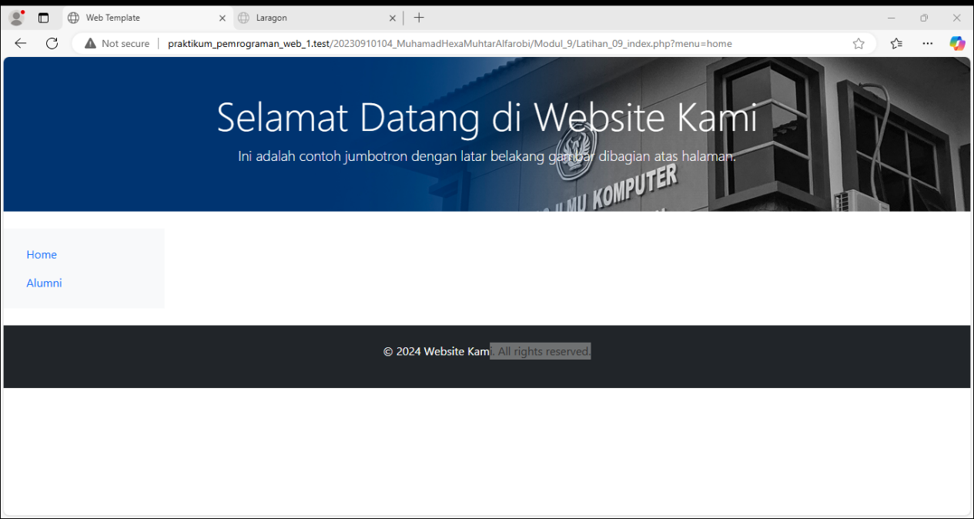

Analisis :

|  |
| --- |
| Kode yang diberikan merupakan sebuah template untuk website yang menggunakan Bootstrap 5 dan PHP untuk mengelola daftar alumni. Website ini memiliki bagian header dengan gambar latar belakang yang digunakan sebagai jumbotron dan menyambut pengunjung dengan pesan selamat datang. Di dalam konten utama, terdapat sebuah menu navigasi yang di-include dari file Latihan_09_menu.php, yang memungkinkan pengguna untuk mengakses berbagai halaman, seperti halaman beranda atau daftar alumni. Daftar alumni ditampilkan dalam sebuah tabel, yang berisi ID, nama, tahun lulus, jurusan, foto, dan opsi untuk mengedit atau menghapus data alumni. Halaman ini menggunakan koneksi ke database MySQL untuk menarik data alumni dan menampilkannya, serta memungkinkan pengelolaan data melalui aksi edit dan hapus. Namun, terdapat beberapa potensi masalah dalam kode ini, seperti penggunaan @include yang sebaiknya diganti dengan pengecekan lebih aman, dan kemungkinan rentan terhadap **SQL Injection** pada bagian pengambilan data yang perlu disaring atau menggunakan **prepared statements**. Selain itu, pada bagian footer, terdapat pengaturan hak cipta dan tahun yang tetap dengan informasi "Website Kami". |

1. Praktikum 5

|  |
| --- |
| Latihan_09_calumni.php |
| <h3>FORM DATA ALUMNI</h3>  <hr>  <?php  include 'Latihan_09_config.php';  if($_SERVER["REQUEST_METHOD"]=="POST"){      $nama = $_POST['nama'];      $tahun_lulus = $_POST['tahun_lulus'];      $jurusan = $_POST['jurusan'];      //Mengelola Upload Foto      if(isset($_FILES['foto']) && $_FILES['foto']['error']==0){          $target_dir = "";          $target_file = $target_dir . basename($_FILES["foto"]["name"]);          $uploadOk = 1;          $imageFileType = strtolower(pathinfo($target_file, PATHINFO_EXTENSION));          //Memeriksa apakah file benar- benar gambar          $check = getimagesize($_FILES["foto"]["tmp_name"]);          if($check !== false){              $uploadOk = 1;          }else{              echo"<div class = 'alert alert-danger'>File buka gambar.</div>";              $uploadOk = 0;          }          //Memeriksa ukuran file (5mb maks)          if($_FILES["foto"]["size"] > 5000000){              echo "<div class='alert alert-danger'>Ukuran file terlalu besar.</div>";              $uploadOk = 0;          }          //Mengizinkan format dile tertentu          if($imageFileType != "jpg" && $imageFileType != "png" && $imageFileType != "jpeg" && $imageFileType != "gif"){              echo "<div class='alert alert-danger'>Hanya file JPG, JPEG, PNG & GIF yang di izinkan.</div>";              $uploadOk = 0;          }          //cek apakah $uploadOk sudah diset menjadi 0 oleh error          if($uploadOk==0){              echo "<div class='alert alert-danger'>File tidak berhasil diunggah.</div>";          }else{              if(move_uploaded_file($_FILES["foto"]["tmp_name"], $target_file)){                  //Jika file berhasil diunggah, tambahkan data ke tdatabase                  $sql = "INSERT INTO alumni(nama, tahun_lulus, jurusan, foto) VALUES ('$nama', '$tahun_lulus', '$jurusan', '$target_file')";                  if($conn->query($sql)=== TRUE){                      echo "<div class='alert alert-success'>Data berhasil ditambahkan.</div>";                  }else{                      echo "<div class='alert alert-danger'>Error: " . $sql . "<br>" . $conn->error . "</div>";                  }              }else{                  echo "<div class='alert alert-danger'>Terjadi Kesalahan saat mengunggah file.</div>";              }          }      }else{          echo "<div class='alert alert-danger'>Tidak ada file yang diunggah atau file terlalu besar.</div>";      }      $conn->close();  }  ?>  <div class = "container mt-5">      <h2 class = "mb-4">TAMBAH DATA ALUMNI</h2>      <!-- Form tambah data -->      <form method = "POST" action = "" enctype = "multipart/form-data">          <div class = "mb-3">              <label for="nama" class = "form-label">Nama</label>              <input type= "text" class= "form-control" id = "nama" name = "nama" required>          </div>          <div class = "mb-3">              <label for="tahun_lulus" class = "form-label">Tahun Lulus</label>              <input type= "number" class= "form-control" id = "tahun_lulus" name = "tahun_lulus" required>          </div>          <div class = "mb-3">              <label for="jurusan" class = "form-label">Jurusan</label>              <input type= "text" class= "form-control" id = "jurusan" name = "jurusan" required>          </div>          <div class = "mb-3">              <label for="foto" class = "form-label">Foto</label>              <input type= "file" class= "form-control" id = "foto" name = "foto">          </div>          <button type = "submit" class ="btn btn-primary"> Tambah Data</button>      </form>  </div> |

Menambahkan kode berikut pada Latihan_09_index.php:

|  |
| --- |
| elseif($menu == "calumni"){  include "Latihan_09_calumni.php"; |

Hasil output

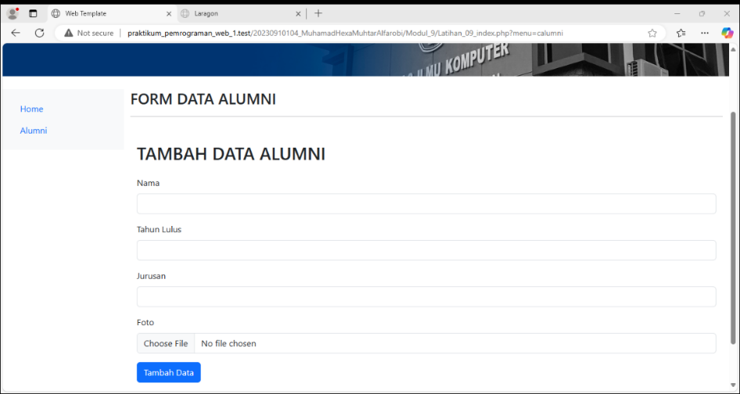

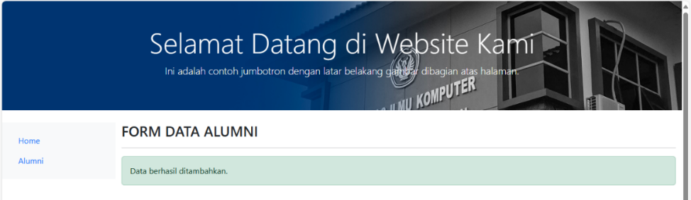

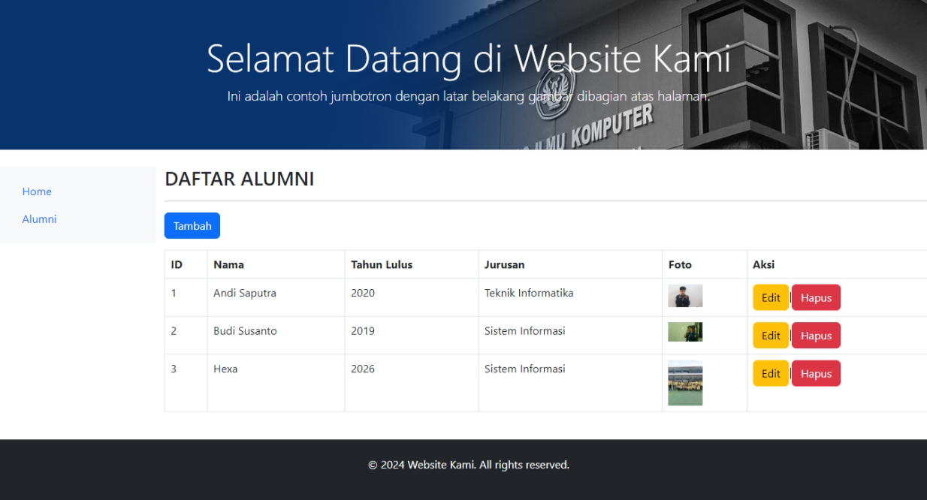

Analisis :

|  |
| --- |
| Kode PHP di atas bertujuan untuk menambahkan data alumni ke dalam database, termasuk mengunggah dan menyimpan file foto yang terkait. Formulir menerima input berupa nama, tahun lulus, jurusan, dan file foto, kemudian memvalidasi file foto berdasarkan jenis file, ukuran maksimal (5 MB), serta memastikan file tersebut benar-benar gambar. Jika validasi berhasil, file foto diunggah ke server, dan data alumni dimasukkan ke tabel **alumni** melalui perintah SQL INSERT. Namun, skrip ini memiliki kelemahan, seperti kerentanan terhadap **SQL Injection** karena parameter input tidak disanitasi, serta potensi konflik dalam penamaan file karena tidak adanya mekanisme unik untuk mencegah penggantian file lama. Selain itu, direktori unggahan tidak ditentukan, sehingga bisa menyebabkan kesalahan atau file yang diunggah tidak tersimpan dengan benar. Untuk perbaikan, disarankan menggunakan **prepared statements**, membuat direktori unggahan yang jelas, serta menambahkan mekanisme penamaan file unik untuk meningkatkan keamanan dan keandalan. |

1. Praktikum 6

|  |
| --- |
| Latihan_09_dalumni.php |
| <?php  include 'Latihan_09_config.php';  if(isset($_GET['id'])){      $id = $_GET['id'];      $sql = "DELETE FROM alumni Where id = $id";      if($conn->query($sql) === TRUE){          echo "Data berhasil dihapus";          header("Location: Latihan_09_index.php?menu=alumni");      }else{          echo "Error deleting record: " . $conn->error;      }      $conn-> close();  }  ?> |

Hasil output

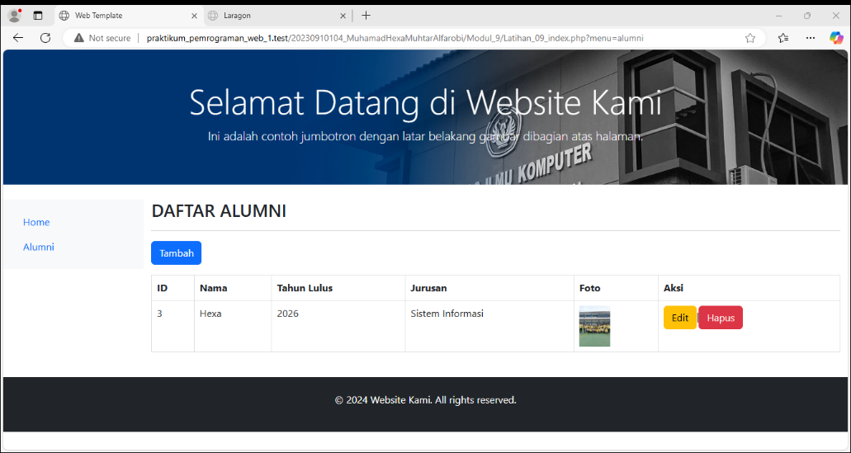

Analisis :

|  |
| --- |
| Kode PHP di atas berfungsi untuk menghapus data dari tabel **alumni** berdasarkan parameter id yang diterima melalui metode GET. Skrip menjalankan perintah SQL DELETE untuk menghapus data dan, jika berhasil, pengguna akan diarahkan kembali ke halaman utama dengan parameter tertentu. Meskipun sederhana dan langsung, kode ini memiliki kelemahan utama berupa kerentanan terhadap **SQL Injection** karena parameter id tidak divalidasi atau disanitasi, serta tidak adanya konfirmasi penghapusan untuk mencegah tindakan yang tidak disengaja. Selain itu, error handling yang minim membuatnya kurang informatif bagi pengguna atau pengembang. Untuk meningkatkan keamanan dan kegunaannya, disarankan menggunakan **prepared statements** untuk mencegah SQL Injection, menambahkan mekanisme konfirmasi sebelum penghapusan, serta memperbaiki penanganan kesalahan agar lebih ramah pengguna dan andal. |

1. Praktikum 7

|  |
| --- |
| Latihan_09_ualumni.php |
| <?php  include 'Latihan_09_config.php';  if(isset($_GET['id'])){      $id = $_GET['id'];      //mengambil data dari database      $sql = "SELECT * FROM alumni WHERE id=$id";      $result = $conn->query($sql);      if($result->num_rows > 0){          $row = $result->fetch_assoc();      }else{          echo "<div class = 'alert alert-danger'>Data tidak ditemukan.</div>";      }  }  //Menangani pembaruan data ketika form disubmit  if($_SERVER["REQUEST_METHOD"]=="POST"){      $id = $_POST['id'];      $nama = $_POST['nama'];      $tahun_lulus = $_POST['tahun_lulus'];      $jurusan = $_POST['jurusan'];      //Mengelola pembaruan Foto      if(isset($_FILES['foto']) && $_FILES['foto']['error']==0){          $target_dir = "";          $target_file = $target_dir . basename($_FILES["foto"]["name"]);          $uploadOk = 1;          $imageFileType = strtolower(pathinfo($target_file, PATHINFO_EXTENSION));          //Memeriksa apakah file benar- benar gambar          $check = getimagesize($_FILES["foto"]["tmp_name"]);          if($check !== false){              $uploadOk = 1;          }else{              echo"<div class = 'alert alert-danger'>File buka gambar.</div>";              $uploadOk = 0;          }          //Memeriksa ukuran file (5mb maks)          if($_FILES["foto"]["size"] > 5000000){              echo "<div class='alert alert-danger'>Ukuran file terlalu besar.</div>";              $uploadOk = 0;          }          //Mengizinkan format file tertentu          if($imageFileType != "jpg" && $imageFileType != "png" && $imageFileType != "jpeg" && $imageFileType != "gif"){              echo "<div class='alert alert-danger'>Hanya file JPG, JPEG, PNG & GIF yang di izinkan.</div>";              $uploadOk = 0;          }          //cek apakah $uploadOk sudah diset menjadi 0 oleh error          if($uploadOk==0){              echo "<div class='alert alert-danger'>File tidak berhasil diunggah.</div>";          }else{              if(move_uploaded_file($_FILES["foto"]["tmp_name"], $target_file)){                  //Jika file berhasil diunggah, tambahkan data ke tdatabase                  $sql = "UPDATE alumni SET nama = '$nama', tahun_lulus= '$tahun_lulus', jurusan= '$jurusan', foto= '$target_file' WHERE id=$id";                  if($conn->query($sql)=== TRUE){                      echo "<div class='alert alert-success'>Data berhasil perbarui.</div>";                  }else{                      echo "<div class='alert alert-danger'>Error: " . $sql . "<br>" . $conn->error . "</div>";                  }              }else{                  echo "<div class='alert alert-danger'>Terjadi Kesalahan saat mengunggah file.</div>";              }          }      }else{          // Jika tidak ada foto yang diunggah, hanya memperbarui data tanpa foto          $sql = "UPDATE alumni SET nama= '$nama', tahun_lulus = '$tahun_lulus', jurusan = '$jurusan' WHERE id = $id";          if($conn->query($sql)=== TRUE){              echo "<div class='alert alert-success'>Data berhasil perbarui.</div>";          }else{              echo "<div class='alert alert-danger'>Error: " . $sql . "<br>" . $conn->error . "</div>";          }      }      $conn->close();  }  ?>  <div class= "container mt-5">      <h2 class= "mb-4">Update Data Alumni</h2>      <!-- form update data -->       <?php if(isset($row)){?>          <form method = "POST" action= "" enctype= "multipart/form-data">              <input type= "hidden" name="id" value = "<?php echo $row['id'];?>">          <div class = "mb-3">              <label for="nama" class = "form-label">Nama</label>              <input type= "text" class= "form-control" id = "nama" name = "nama" value= "<?php echo $row['nama'];?>" required>          </div>          <div class = "mb-3">              <label for="tahun_lulus" class = "form-label">Tahun Lulus</label>              <input type= "number" class= "form-control" id = "tahun_lulus" name = "tahun_lulus" value= "<?php echo $row['tahun_lulus'];?>" required>          </div>          <div class = "mb-3">              <label for="jurusan" class = "form-label">Jurusan</label>              <input type= "text" class= "form-control" id = "jurusan" name = "jurusan" value= "<?php echo $row['jurusan'];?>" required>          </div>          <div class = "mb-3">              <label for="foto" class = "form-label">Foto (biarkan kosong jika tidak diubah)</label>              <input type= "file" class= "form-control" id = "foto" name = "foto" >          </div>          <button type="submit" class="btn btn-primary">Perbarui Data</button>       </form>       <?php }?>  </div> |

Hasil output :

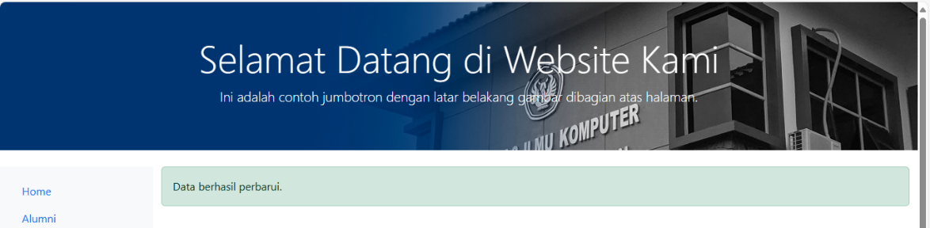

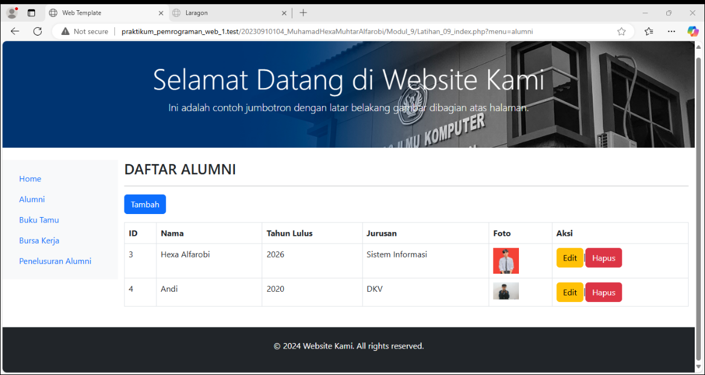

Analisis :

|  |
| --- |
| Kode PHP di atas adalah sebuah aplikasi sederhana untuk memperbarui data alumni dalam database. Aplikasi ini memanfaatkan **form** untuk mengambil data dari pengguna, seperti nama, tahun lulus, jurusan, dan foto. Data yang dikirimkan oleh pengguna diperiksa dan diproses untuk diunggah atau diperbarui ke dalam database. Fitur unggahan foto mencakup validasi jenis file (hanya mengizinkan JPG, JPEG, PNG, dan GIF), ukuran file maksimal (5 MB), serta memastikan file yang diunggah benar-benar merupakan gambar. Jika foto tidak diunggah, aplikasi hanya memperbarui data non-gambar dalam database.  Proses pembaruan data dilakukan dengan menggunakan query **SQL UPDATE**, yang dapat menangani dua skenario: pembaruan data dengan atau tanpa unggahan foto. Namun, kode ini masih menggunakan **string interpolation** dalam query SQL, yang rentan terhadap serangan **SQL Injection**. Sebaiknya, fitur keamanan ditingkatkan dengan menggunakan **prepared statements**. Selain itu, path penyimpanan file sebaiknya diatur lebih baik dengan menentukan direktori khusus agar tidak bercampur dengan file lainnya. Secara keseluruhan, aplikasi ini fungsional untuk kebutuhan dasar, tetapi keamanan dan struktur file dapat lebih dioptimalkan. |

# POST TEST

1. Menambahkan halaman buku tamu

|  |
| --- |
| Latihan_09_bukutamu.php |
| <h3>Buku Tamu</h3>  <hr>  <div class="container">      <h4>Isi Buku Tamu</h4>      <form method="POST" action="">          <div class="mb-3">              <label for="nama" class="form-label">Nama</label>              <input type="text" class="form-control" id="nama" name="nama" required>          </div>          <div class="mb-3">              <label for="pesan" class="form-label">Pesan</label>              <textarea class="form-control" id="pesan" name="pesan" rows="3" required></textarea>          </div>          <button type="submit" class="btn btn-primary">Kirim</button>      </form>  </div>  <?php  include 'Latihan_09_config.php';  if ($_SERVER['REQUEST_METHOD'] == 'POST') {      $nama = $_POST['nama'];      $pesan = $_POST['pesan'];      $sql = "INSERT INTO buku_tamu (nama, pesan) VALUES ('$nama', '$pesan')";      if ($conn->query($sql) === TRUE) {          echo "<div class='alert alert-success mt-3'>Pesan berhasil ditambahkan.</div>";      } else {          echo "<div class='alert alert-danger mt-3'>Error: " . $conn->error . "</div>";      }  }  ?>  <div class="container mt-5">      <h4>Daftar Buku Tamu</h4>      <?php      $sql = "SELECT * FROM buku_tamu ORDER BY id DESC";      $result = $conn->query($sql);      if ($result->num_rows > 0) {          while ($row = $result->fetch_assoc()) {              echo "<div class='border p-3 mb-3'>                      <h5>" . htmlspecialchars($row['nama']) . "</h5>                      <p>" . htmlspecialchars($row['pesan']) . "</p>                    </div>";          }      } else {          echo "<p>Belum ada pesan.</p>";      }      ?>  </div> |

|  |
| --- |
| sql |
| CREATE TABLE buku_tamu (  id INT AUTO_INCREMENT PRIMARY KEY,  nama VARCHAR(255) NOT NULL,  pesan TEXT NOT NULL,  tanggal TIMESTAMP DEFAULT CURRENT_TIMESTAMP  ); |

Hasil run :

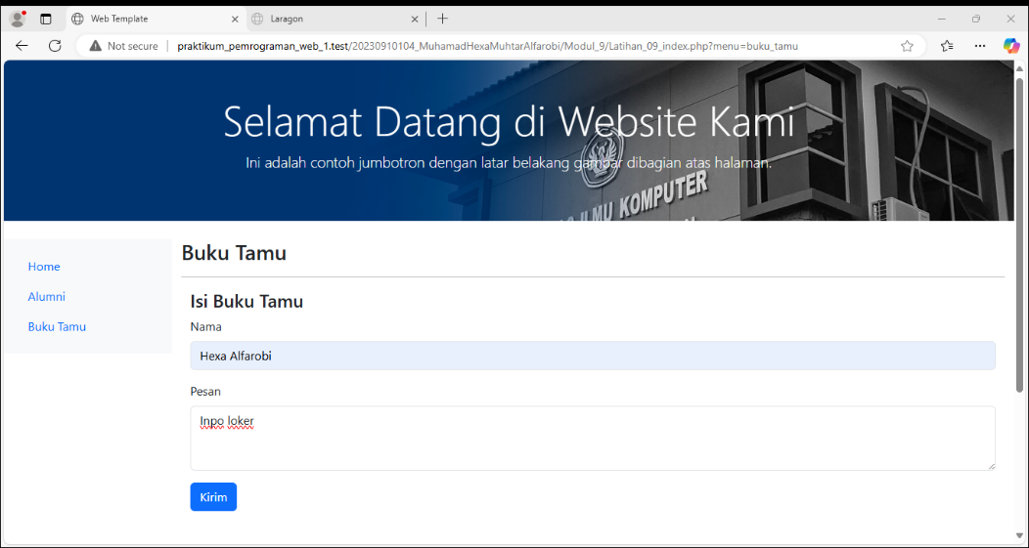

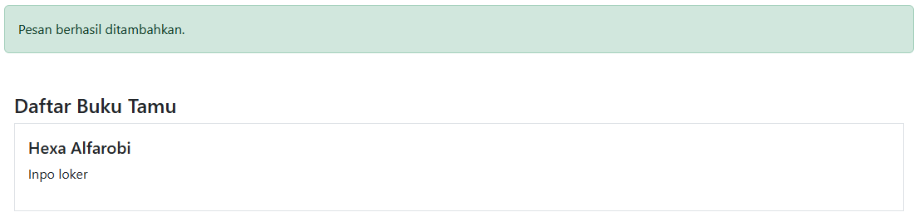

Analisis :

|  |
| --- |
| Program di atas adalah aplikasi buku tamu berbasis web yang memungkinkan pengguna mengirimkan nama dan pesan melalui formulir, yang kemudian disimpan ke dalam database tabel **buku_tamu**. Dengan menggunakan PHP dan MySQL, program ini menangani proses pengiriman data, menyimpan informasi ke database, dan menampilkan daftar pesan yang sudah tersimpan dalam urutan terbaru. Setiap pesan ditampilkan dalam elemen kartu sederhana, lengkap dengan validasi input untuk memastikan nama dan pesan tidak kosong. Selain itu, program menggunakan fitur sanitasi seperti **htmlspecialchars** untuk mencegah serangan XSS saat menampilkan data dari database. Meskipun fungsional, program ini dapat ditingkatkan lebih lanjut dengan menambahkan fitur seperti pagination, pencarian pesan, atau antarmuka yang lebih menarik menggunakan CSS atau framework seperti Bootstrap. |

# TUGAS

1. Lengkapi portal alumni dengan menambahkan fitur bursa kerja

|  |
| --- |
| Latihan_09_BursaKerja.php |
| <!DOCTYPE html>  <html lang="en">  <head>      <meta charset="UTF-8">      <meta name="viewport" content="width=device-width, initial-scale=1.0">      <title>Portal Alumni - Daftar Lowongan Kerja</title>      <link rel="stylesheet" href="https://maxcdn.bootstrapcdn.com/bootstrap/4.5.2/css/bootstrap.min.css">      <style>          .card {              transition: transform 0.3s ease-in-out;          }          .card:hover {              transform: translateY(-10px);              box-shadow: 0 4px 8px rgba(0,0,0,0.2);          }          .header-title {              font-size: 36px;              font-weight: bold;          }          .card-title {              font-size: 1.25rem;              font-weight: 600;          }          .btn-primary {              background-color: #007bff;              border-color:rgb(190, 221, 255);          }          .btn-primary:hover {              background-color: #0056b3;              border-color: #0056b3;          }          .btn-danger {              background-color: #dc3545;              border-color: #dc3545;          }          .btn-danger:hover {              background-color: #c82333;              border-color: #bd2130;          }          footer {              background-color: #f8f9fa;              color: #6c757d;          }          .footer-text {              font-size: 0.9rem;          }      </style>  </head>  <body>      <header >          <h1 class="header-title">Daftar Lowongan Kerja</h1>          <p>Temukan Peluang Karir terbaik untuk Anda</p>      </header>      <div class="container">          <!-- Form Input Lowongan Kerja -->          <div class="row mb-4">              <div class="col-md-12">                  <h3>Tambahkan Lowongan Kerja</h3>                  <form id="formLowongan">                      <div class="form-group">                          <label for="perusahaan">Nama Perusahaan</label>                          <input type="text" class="form-control" id="perusahaan" placeholder="Nama Perusahaan" required>                      </div>                      <div class="form-group">                          <label for="posisi">Posisi</label>                          <input type="text" class="form-control" id="posisi" placeholder="Posisi" required>                      </div>                      <div class="form-group">                          <label for="deskripsi">Deskripsi Pekerjaan</label>                          <textarea class="form-control" id="deskripsi" rows="3" placeholder="Deskripsi Pekerjaan" required></textarea>                      </div>                      <div class="form-group">                          <label for="kualifikasi">Kualifikasi</label>                          <textarea class="form-control" id="kualifikasi" rows="3" placeholder="Kualifikasi" required></textarea>                      </div>                      <div class="form-group">                          <label for="lokasi">Lokasi</label>                          <input type="text" class="form-control" id="lokasi" placeholder="Lokasi" required>                      </div>                      <div class="form-group">                          <label for="tanggal">Tanggal Batas Lamaran</label>                          <input type="date" class="form-control" id="tanggal" required>                      </div>                      <button type="submit" class="btn btn-primary">Tambah Lowongan</button>                  </form>              </div>          </div>          <!-- Daftar Lowongan Kerja -->          <div class="row" id="lowongan-list">              <!-- Lowongan Kerja 1 -->              <div class="col-md-4 mb-4" id="lowongan-1">                  <div class="card">                      <div class="card-body">                          <h5 class="card-title">PT. Makmur</h5>                          <h6 class="card-subtitle mb-2 text-muted">Posisi: Software Engineer</h6>                          <p class="card-text"><b>Deskripsi Pekerjaan:</b> Mengembangkan aplikasi web dan mobile.</p>                          <p class="card-text"><b>Kualifikasi:</b>                              <ul>                                  <li>Minimal S1 Teknik Informatika</li>                                  <li>Pengalaman minimal 2 tahun di bidang yang sama</li>                                  <li>Memahami bahasa pemrograman JavaScript dan PHP</li>                              </ul>                          </p>                          <p class="card-text"><b>Lokasi:</b> Jakarta</p>                          <p class="card-text"><b>Tanggal Batas Lamaran:</b> 12 Desember 2024</p>                          <a href="#" class="btn btn-primary">Lamar Sekarang</a>                          <button class="btn btn-danger mt-3" onclick="hapusLowongan('lowongan-1')">Hapus Lowongan</button>                      </div>                  </div>              </div>              <!-- Lowongan Kerja 2 -->              <div class="col-md-4 mb-4" id="lowongan-2">                  <div class="card">                      <div class="card-body">                          <h5 class="card-title">PT. Jaya Sukses</h5>                          <h6 class="card-subtitle mb-2 text-muted">Posisi: Data Analyst</h6>                          <p class="card-text"><b>Deskripsi Pekerjaan:</b> Analisis data untuk mendukung keputusan bisnis.</p>                          <p class="card-text"><b>Kualifikasi:</b>                              <ul>                                  <li>Minimal S1 Sistem Informasi</li>                                  <li>Pengalaman kerja sebagai data analyst dan business analyst minimal 2 tahun</li>                                  <li>Keahlian dalam menggunakan alat seperti Excel, SQL, dan perangkat lunak statistik</li>                              </ul>                          </p>                          <p class="card-text"><b>Lokasi:</b> Bandung</p>                          <p class="card-text"><b>Tanggal Batas Lamaran:</b> 20 Desember 2024</p>                          <a href="#" class="btn btn-primary">Lamar Sekarang</a>                          <button class="btn btn-danger mt-3" onclick="hapusLowongan('lowongan-2')">Hapus Lowongan</button>                      </div>                  </div>              </div>              <!-- Lowongan Kerja 3 -->              <div class="col-md-4 mb-4" id="lowongan-3">                  <div class="card">                      <div class="card-body">                          <h5 class="card-title">PT. Gelora Api</h5>                          <h6 class="card-subtitle mb-2 text-muted">Posisi: Application Engineer</h6>                          <p class="card-text"><b>Deskripsi Pekerjaan:</b> Perancangan & pengembangan aplikasi untuk sistem perusahaan.</p>                          <p class="card-text"><b>Kualifikasi:</b>                              <ul>                                  <li>Minimal S1 Teknik Informatika, Sistem Informasi</li>                                  <li>Kemampuan dalam menggunakan Integrated Development Environment (IDE)</li>                                  <li>Memahami bahasa pemrograman JavaScript, Python, C++, dan Database</li>                              </ul>                          </p>                          <p class="card-text"><b>Lokasi:</b> Yogyakarta</p>                          <p class="card-text"><b>Tanggal Batas Lamaran:</b> 1 Januari 2025</p>                          <a href="#" class="btn btn-primary">Lamar Sekarang</a>                          <button class="btn btn-danger mt-3" onclick="hapusLowongan('lowongan-3')">Hapus Lowongan</button>                      </div>                  </div>              </div>          </div>      </div>      <footer class="text-center py-3 mt-4">          <p class="footer-text">&copy; 2024 Program Studi Sistem Informasi, Universitas Kuningan. Hak cipta dilindungi.</p>      </footer>      <script src="https://code.jquery.com/jquery-3.5.1.slim.min.js"></script>      <script src="https://cdn.jsdelivr.net/npm/@popperjs/core@2.9.3/dist/umd/popper.min.js"></script>      <script src="https://maxcdn.bootstrapcdn.com/bootstrap/4.5.2/js/bootstrap.min.js"></script>      <script>          // Function to handle form submission and add new job listing          document.getElementById('formLowongan').addEventListener('submit', function(event) {              event.preventDefault();              // Get the values from the form fields              const perusahaan = document.getElementById('perusahaan').value;              const posisi = document.getElementById('posisi').value;              const deskripsi = document.getElementById('deskripsi').value;              const kualifikasi = document.getElementById('kualifikasi').value;              const lokasi = document.getElementById('lokasi').value;              const tanggal = document.getElementById('tanggal').value;              // Generate a new unique ID for the lowongan              const lowonganId = 'lowongan-' + new Date().getTime();              // Create a new card for the new job listing              const newCard = `                  <div class="col-md-4 mb-4" id="${lowonganId}">                      <div class="card">                          <div class="card-body">                              <h5 class="card-title">${perusahaan}</h5>                              <h6 class="card-subtitle mb-2 text-muted">Posisi: ${posisi}</h6>                              <p class="card-text"><b>Deskripsi Pekerjaan:</b> ${deskripsi}</p>                              <p class="card-text"><b>Kualifikasi:</b><ul><li>${kualifikasi}</li></ul></p>                              <p class="card-text"><b>Lokasi:</b> ${lokasi}</p>                              <p class="card-text"><b>Tanggal Batas Lamaran:</b> ${tanggal}</p>                              <a href="#" class="btn btn-primary">Lamar Sekarang</a>                              <button class="btn btn-danger mt-3" onclick="hapusLowongan('${lowonganId}')">Hapus Lowongan</button>                          </div>                      </div>                  </div>              `;              // Append the new job listing to the list of job postings              document.getElementById('lowongan-list').innerHTML += newCard;              // Clear the form              document.getElementById('formLowongan').reset();          });          // Function to handle lowongan deletion          function hapusLowongan(id) {              const lowongan = document.getElementById(id);              lowongan.remove();          }      </script>  </body>  </html> |

Tambahkan kode bursa kerja pada file Latihan_09_index.php

**elseif ($menu == "bursa_kerja") {**

**include "Latihan_09_bursa_kerja.php";**

Tambahkan kode berikut pada file Latihan_09_menu.php

**<a class="nav-link" href="?menu=bursa_kerja">Bursa Kerja</a>**

Buat table di mysql laragon dengan kode:

|  |
| --- |
| CREATE TABLE buku_tamu (  id INT AUTO_INCREMENT PRIMARY KEY,  nama VARCHAR(255) NOT NULL,  pesan TEXT NOT NULL,  tanggal TIMESTAMP DEFAULT CURRENT_TIMESTAMP  ); |

Hasil run :

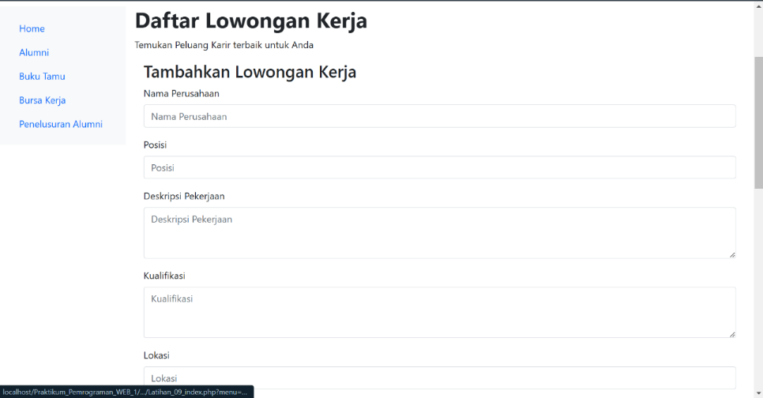

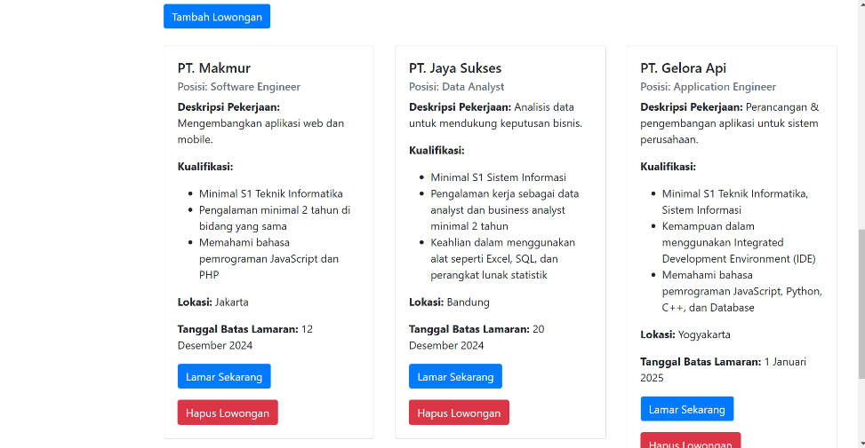

Analisis :

|  |
| --- |
| Program di atas adalah portal alumni berbasis web untuk menampilkan dan menambah daftar lowongan kerja. Dengan memanfaatkan HTML, CSS, Bootstrap, dan JavaScript, program ini memiliki tampilan menarik, responsif, serta fitur interaktif. Pengguna dapat menambahkan lowongan kerja melalui form input, yang kemudian langsung ditampilkan di halaman dalam bentuk kartu. Setiap lowongan kerja mencakup informasi detail seperti nama perusahaan, posisi, deskripsi pekerjaan, kualifikasi, lokasi, dan batas waktu lamaran, serta menyediakan tombol untuk melamar atau menghapus lowongan. JavaScript digunakan untuk menangani pengelolaan dinamis daftar lowongan tanpa memuat ulang halaman. Di sisi lain, tabel **buku_tamu** yang didefinisikan dengan SQL digunakan untuk mencatat data tamu seperti nama, pesan, dan waktu masuk, yang berpotensi dapat dikembangkan lebih lanjut sebagai fitur tambahan pada portal ini. |

1. Tambahkan fitur pencarian alumni pada website

|  |
| --- |
| <h3>FORM DATA ALUMNI</h3>  <hr>  <?php  include 'Latihan_09_config.php'; //memasukkan file konfigurasi untuk koneksi database  // Handle Pencarian Alumni  $searchQuery = "";  if ($_SERVER["REQUEST_METHOD"] == "POST" && isset($_POST['search'])) {  $searchQuery = $_POST['search'];  }  // Menampilkan daftar alumni berdasarkan pencarian atau semua alumni  $sql = "SELECT * FROM alumni";  if ($searchQuery != "") {  $sql .= " WHERE nama LIKE '%$searchQuery%'";  }  $result = $conn->query($sql);  ?>  <!-- Form Pencarian Alumni -->  <div class="container mt-3">  <h2>Cari Alumni</h2>  <form method="POST" action="">  <div class="mb-3">  <input type="text" class="form-control" name="search" placeholder="Cari nama alumni..." value="<?php echo $searchQuery; ?>">  </div>  <button type="submit" class="btn btn-primary">Cari</button>  </form>  </div>  <!-- Tampilkan Daftar Alumni -->  <div class="container mt-5">  <h2>Daftar Alumni</h2>  <table class="table table-bordered">  <thead>  <tr>  <th>Nama</th>  <th>Tahun Lulus</th>  <th>Jurusan</th>  <th>Foto</th>  </tr>  </thead>  <tbody>  <?php  if ($result->num_rows > 0) {  while ($row = $result->fetch_assoc()) {  echo "<tr>";  echo "<td>" . $row['nama'] . "</td>";  echo "<td>" . $row['tahun_lulus'] . "</td>";  echo "<td>" . $row['jurusan'] . "</td>";  echo "<td><img src='" . $row['foto'] . "' width='50' height='50'></td>";  echo "</tr>";  }  } else {  echo "<tr><td colspan='4'>Tidak ada alumni ditemukan.</td></tr>";  }  ?>  </tbody>  </table>  </div>  <?php  $conn->close();  ?> |

Tambahkan kode berikut pada Latihan_09_menu.php

**<a class="nav-link" href="?menu=penelusuran_alumni">Penelusuran Alumni</a>**

Hasil output:

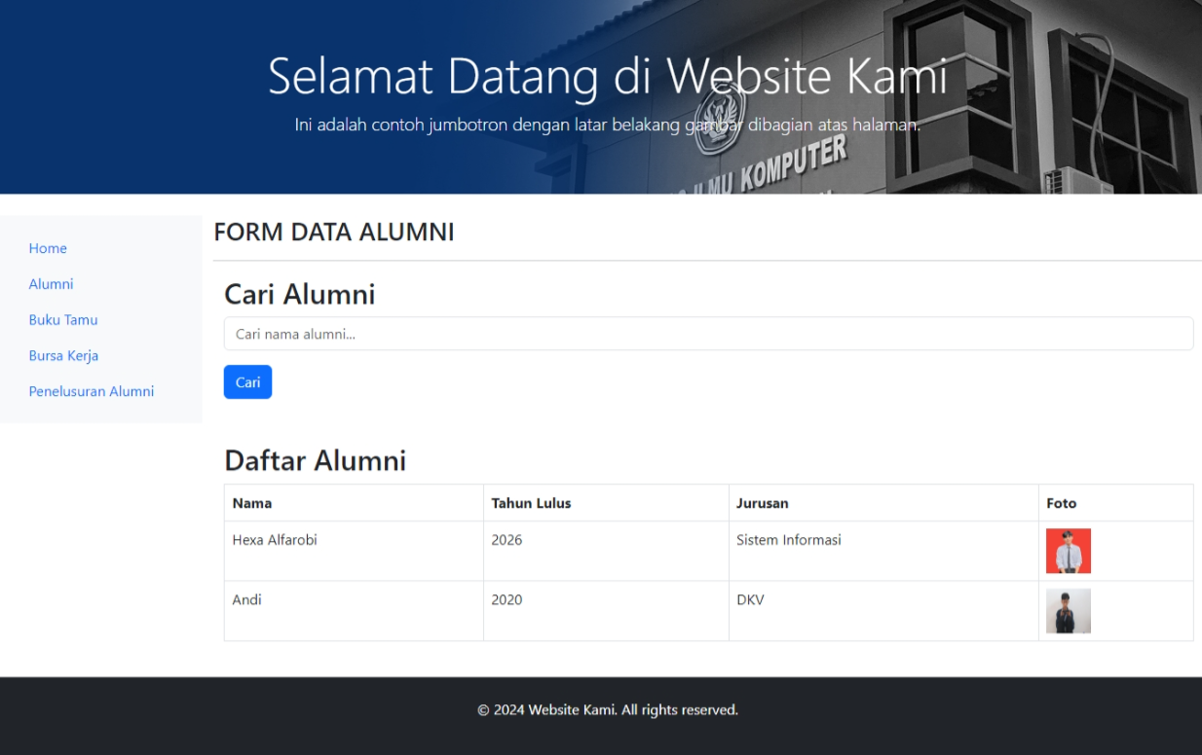

Analisis :

|  |
| --- |
| Program di atas adalah aplikasi sederhana berbasis PHP untuk menampilkan data alumni dari sebuah database. Program ini menggunakan file konfigurasi eksternal untuk menyambungkan ke database dan mendukung fitur pencarian berdasarkan nama alumni. Jika pengguna mengisi form pencarian dan mengirimkannya, aplikasi akan menampilkan daftar alumni yang namanya sesuai dengan kata kunci pencarian. Hasil pencarian atau daftar semua alumni akan ditampilkan dalam tabel yang memuat informasi seperti nama, tahun lulus, jurusan, dan foto kecil (thumbnail) dari alumni tersebut. Program ini memiliki struktur yang sederhana dan menggunakan pendekatan procedural dalam pengolahan data, dengan elemen-elemen antarmuka seperti form pencarian dan tabel yang dirancang menggunakan Bootstrap untuk tampilan yang lebih menarik. Namun, keamanan dapat ditingkatkan dengan menggunakan prepared statements untuk mencegah SQL injection. |

1. Simpan seluruh praktikum pada modul sebelumnya kedalam repository Git yang sudah anda buat

<https://github.com/hxalfrbi11/PWEB-1.git>